Полиуретановые герметики применяются для герметизации, заполнения и запечатывания конструктивных, динамичных (деформационных) швов, примыканий и других дефектов поверхности: выбоины, трещины, сколы и т.д.
Герметики Гиперсил-25ЛМ и Гиперсил-50ФЦ представляют собой однокомпонентный полиуретановый материал с прекрасной адгезией (прилипанием) практически ко всем строительным поверхностям (бетон, стяжка, штукатурка, металл, дерево, ОСБ, керамика, битумные покрытия и их различные комбинации). Отличительной особенностью полиуретановых герметиков является их высокая эластичность, прочность, надежность и долговечность. Могут использоваться без грунтовки как самостоятельно, так и при гидроизоляции жидкой резиной Hyperdesmo (Гипердесмо).
Товар | Краткое описание | Область применения
Hyperseal-25LM  (Гиперсил-25ЛМ)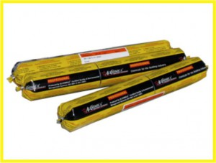Цена — 5.8 $/шт | Однокомпонентный полиуретановый  герметик твердостью по Шору А25  Полимеризуется со скоростью  1-3 мм/сутки  Устойчив к УФ  Эластичность — 900%  Цвет: серый, бежевый, черный  Расход: 100мл на 1м.п сечением 1см²  Фасовка: туба — 600 мл | - деформационные швы в ж/б,  металлических, деревянных  комбинированных конструкциях  - межпанельные стыки  - бетон, керамика, стекло, ОСБ  - примыкания на кровли  - для наружных и внутренних работ
Hyperseal-50FC  (Гиперсил-50ФЦ)  Нет в наличии | Однокомпонентный полиуретановый  герметик твердостью по Шору А50  Полимеризуется со скоростью  2-4 мм/сутки  Устойчив к УФ  Эластичность — 500%  Цвет: серый, белый, черный  Расход: 100мл на 1м.п сечением 1см²  Фасовка: туба — 600 мл | - автомобилестроение  - бетон, дерево, ОСБ, керамика, металл  - основной индустриальный уплотнитель  - швы межэтажных перекрытий  - индустриальное застекление  - применим там где и Гиперсил 25 ЛМ

